江苏省高等学校实验教学与实践教育中心联席会
关于举办“江苏省高等院校实验教学示范中心联席会电工电子/自动化/
电气/动力学科组2022年会议暨江苏省大学生电子设计竞赛
工作研讨会”的通知
各高等学校：
为了进一步贯彻省教育厅关于实验教学与实践教育中心建设与管理的新思路，加强我省电工电子/自动化/电气/动力学科类实验示范中心的建设与管理，经江苏省高等学校实验教学与实践教育中心联席会同意，决定于2022年4月15日至4月17日在常州丽亭酒店召开2022年江苏省高等院校实验教学与实践教育中心电工电子/自动化/电气/动力学科组会议，并同步召开2022年江苏省大学生电子设计竞赛工作研讨会。会议由江苏省高校实验教学与实践教育中心联席会电工电子/自动化/电气/动力学科组及全国大学生电子设计竞赛江苏赛区组委会主办，由常州工学院承办。现将会议安排通知如下：
一、参会对象
1．江苏省设立电工电子/自动化/电气/动力实验中心的各高等学校教务处分管实验与实践教育负责人及各实验中心负责人；
2．江苏省各高校电子设计竞赛负责人或领队；
3．江苏省各高校电子设计竞赛指导教师代表。
二、会议内容
1．工程教育专业认证形势下实践教学的新思路、新方法、新模式、新渠道；
2．国际化工程实践教学和新工科人才培养；
3．“新工科”背景下电工电子实验课程教学改革与实践、实验金课；
4．实验课程思政的研究探索与实施；
5．基于复杂工程问题的实验项目设计/全国高校电工电子基础课程实验案例设计竞赛；
6．“互联网+教育”的深化及“智慧+教育”的研究探索与落实；
7．校校、校企际合作: 产教融合、科教融合、资源共建共享、课程建设、项目申报、成果申报、师资培训等；
8．实验教学师资队伍建设，电工电子实验教学规范的推广应用；
9．电工电子实验教学规范、实验室安全的实施、完善与监督；
10．2022年江苏省大学生电子设计竞赛发展趋势及工作安排;
11．大学生电子设计竞赛组织、培训、指导经验交流。
三、时间地点
会议时间：2022年4月15日—4月17日
会议地点：常州丽亭酒店 （常州市新北区通江中路599号）
报到时间:2022年4月15日下午19:00前
离会时间:2022年4月17日
报到地点:常州丽亭酒店 （常州市新北区通江中路599号）
联系电话:陈经理 13814790318
四、会务费用
参会代表每人缴纳会务费（含资料费）900元，会务费由常州上古传媒有限公司在报到现场代收，收后即开具发票。
对公账户 公司名称：常州上古传媒有限公司
银行账号：32050162970100000337
收款支行：常州建行惠民支行
住宿统一安排，酒店标间340元/间(协议价)，费用自理;会议期间无伙食补贴。
五、会务联系方式
1.请各单位填写会议回执,于2022年4月9日前将参会回执表发送至常州工学院电气信息工程学院戚建宇老师邮箱:286398108@qq.com
戚建宇 17766202636，邮箱:286398108@qq.com
陈姝吟 13814790318，邮箱:365552786@qq.com
刘 晶 15961160031，邮箱:3182505978@qq.com
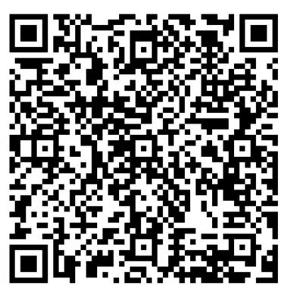
2022江苏大赛研讨群（扫码进群）

六、其他说明
1.会议纸质正式通知及会议详细日程安排将在会议报到时发放。
2.会议安排6-8个大会发言，时间15-20分钟;需要发言的代表请3月10日前发送发言题目及主要发言内容发送到戚建宇老师邮箱，由会议筹备组审核。

江苏省高等院校实验教学与 全国大学生电子设计竞赛 常州工学院
实践教育中心联席会电工电子/ 江苏赛区组委会 电气信息工程学院
自动化/电气/动力学科组
东南大学电工电子实验中心（代章） 常州上古传媒有限公司
2022年3月4日

附件1：交通指南
1．自驾路线（常州丽亭酒店 （常州市新北区通江中路599号））
1）自上海方向来：京沪高速→沪蓉高速→常州收费站（G42沪蓉高速出口）常州市区方向→常州市新北区通江中路599号。
2）自南京方向来：沪宁高速→沪蓉高速→常州收费站（G42沪蓉高速出口）常州市区方向→常州市新北区通江中路599号。

2.乘坐车路线
常州火车站/常州客运中心：地铁1号线（森林公园方向）环球港站下
常州北站：地铁1号线（南夏墅方向）环球港站下

3.打车
1）常州火车站/常州客运中心到常州丽亭酒店，约30元左右。
2）常州北站到常州丽亭酒店，约20元左右。
3）常州奔牛国际机场到常州丽亭酒店，约70元左右。

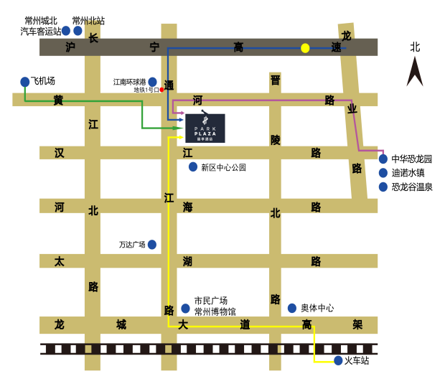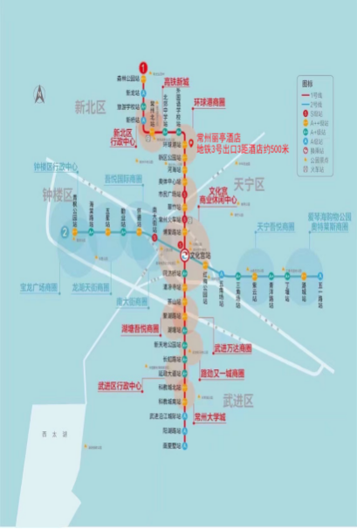

附件2：参会回执
江苏省高等院校电工电子/自动化/电气/动力学科组2022年会
暨江苏省2022全国大学生电子设计竞赛江苏赛区工作研讨会报名回执表
单位名称
单位地址 |  |  |  | 邮政编码
参会人员信息
姓 名 | 性别 | 部门\职务\职称 | 手 机 | 邮 箱 | 是否合住
住宿标准:约340元/标准间·天（酒店房间预留）
注：参会人员需提供健康码行程码，中高风险地区需提供48小时内核酸检测报告

